分节训练题组2-1 重力
1．下列说法正确的是( )
A．重力是物体的固有属性，不随位置而改变
B．形状规则的物体的重心，不一定在它的几何中心上
C．物体放在斜面上，物体所受重力的方向垂直指向斜面
D．物体对水平支持面压力的大小总是等于物体的重力
2．下列关于重力的说法，正确的是( )
A．物体所受重力的方向总是指向地球球心
B．用测力计测小球的重力时，测力计对小球的拉力就是小球的重力
C．物体只有在落向地面时才受到重力作用
D．同一个物体，在地球的赤道和两极，其重力大小是不同的
3．如图所示，歼20战机是中国最近研制出的第五代隐身重型歼击机．它以具有隐身性、高机动性以及先进的航电系统让世界震惊．关于歼20战机的受力下列说法正确的是( )
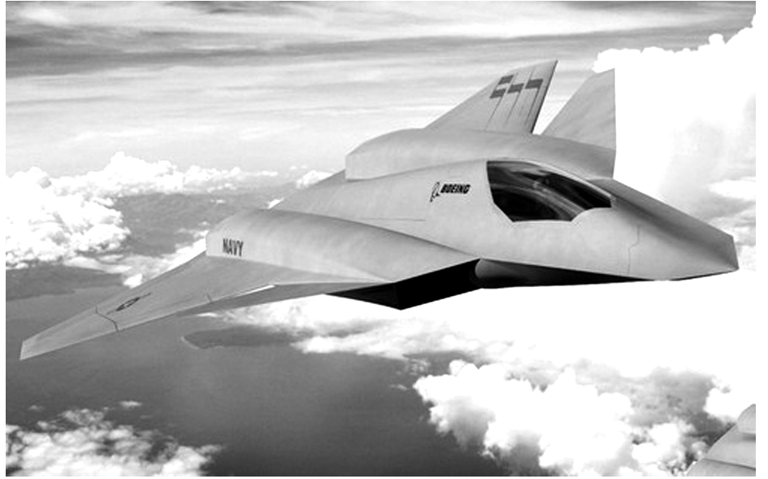
A．战机受到的重力指向地心
B．战机受重力的同时，它也对地球产生引力
C．战机向前运动的推力无施力物体
D．战机匀速飞行，它不受重力作用
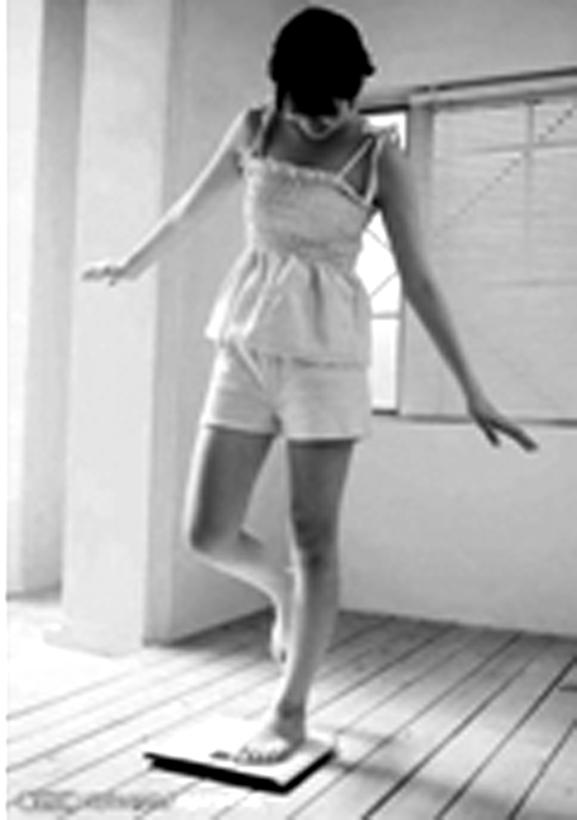
4．一人站在体重计上称体重，保持立正姿势时称得体重为G，当其缓慢地将一条腿平直伸出台面，体重计指针稳定后读数为G′，则 ( )

A．G>G′ B．G<G′
C．G＝G′ D．无法判断

5．跳高运动员在如图所示的四种过杆姿势中，重心最能接近甚至低于横杆的是( )
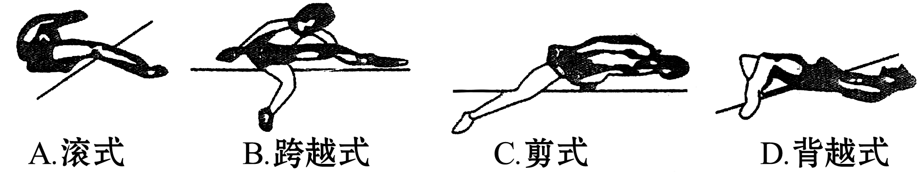
6．下列说法中正确的是( )
A．重力就是地球对物体的吸引力，重力的方向总是竖直向下的
B．物体落向地面时，它受到的重力大小小于它静止时受到的重力大小
C．力的三要素不同，力的作用效果可能不同
D．如果物体有几何中心，则该几何中心就是重心位置

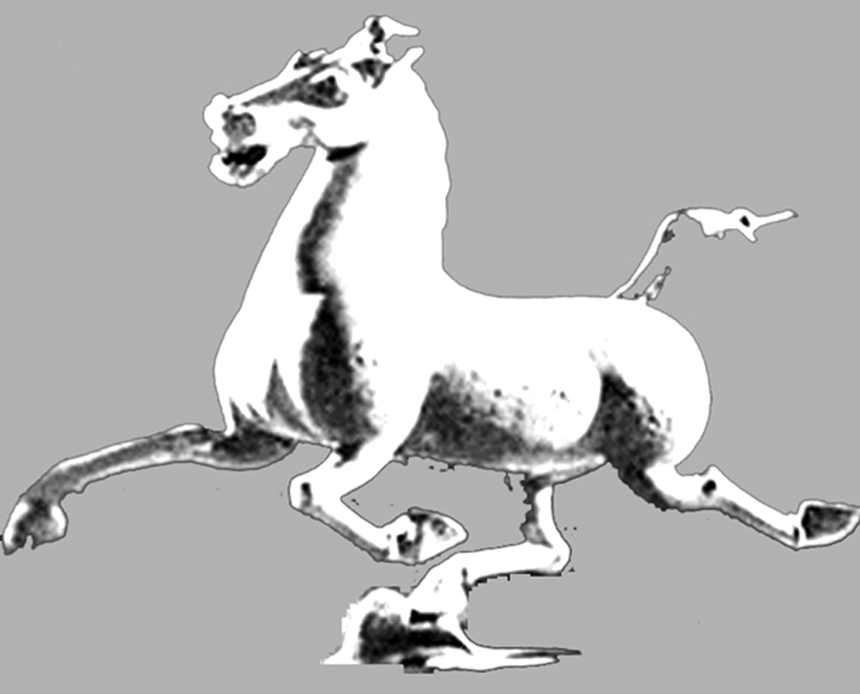
7．如图所示，“马踏飞燕”是汉代艺术家集高度智慧、丰富想象、浪漫主义精神和高超的艺术技巧的结晶，是我国古代雕塑艺术的稀世之宝，飞奔的骏马之所以能用一只蹄稳稳地踏在飞燕上，是因为( )
A．马跑得快的缘故
B．马蹄大的缘故
C．马的重心在飞燕上
D．马的重心位置和飞燕在一条竖直线上
8．一个重20 N的物体沿着斜面下滑，如下图所示，关于物体所受重力的图示不正确的是( )
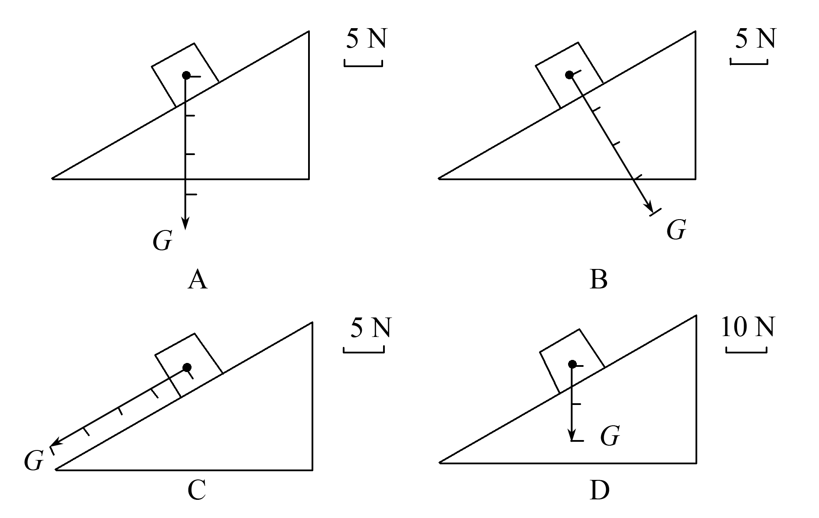
9．在图中，质量分布均匀的物体A受到的重力都是8 N，试画出物体A所受重力的示意图．
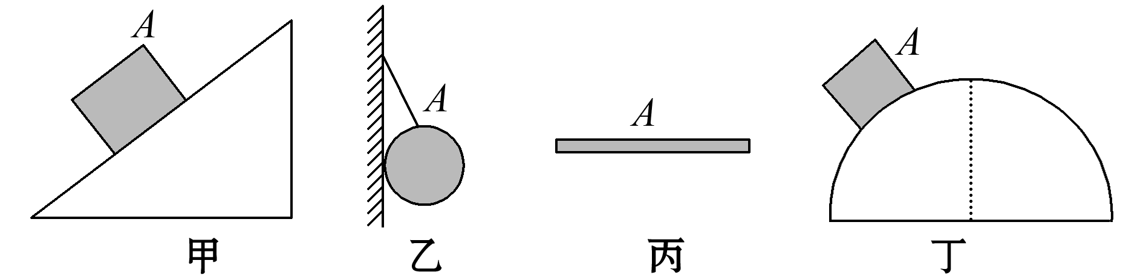

10．如图所示，绳对物体竖直向上的拉力的大小为100 N，请用力的图示法表示拉力．并指出此力的施力物体和受力物体，并画出该物体受到的重力与拉力的示意图．
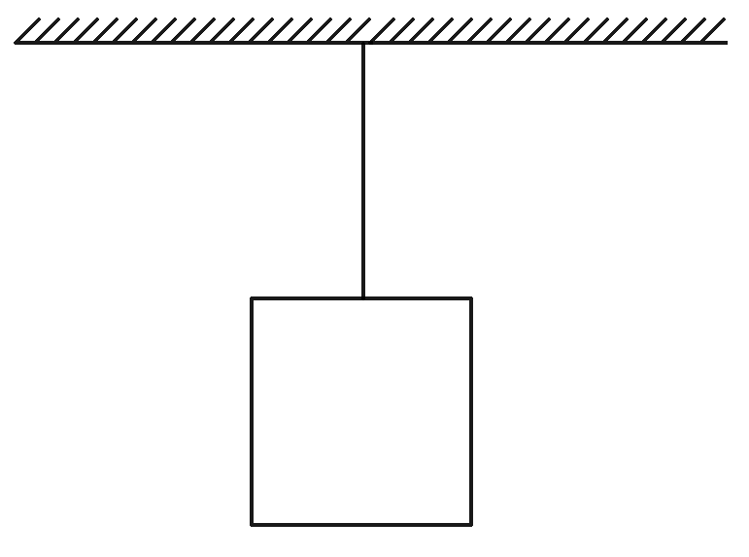

11．一条放在地面上长为L的柔软匀质细绳，将其一端向上提至绳刚好离地时，它的重心位置升高了多少？长为L的均匀直钢管平放在水平地面上，现抬起一端，使其与水平面成30°角时，它的重心位置升高了多少？

12．2013年12月14日“玉兔号”月球车成功登陆月球，对月球展开了历时3个月的勘测．已知月球车质量为140 kg，已知地球表面的重力加速度g＝9.8 N/kg，月球表面的重力加速度g′＝1.6 N/kg，则该月球车：
(1)在地球上的质量为多少？所受重力大小为多少？
(2)在月球上的质量为多少？所受重力大小为多少？

分节训练题组2-1 重力
参考答案
1、解析 重力是地球对物体吸引产生的，不是物体的固有属性，A错误；只有质量分布均匀，形状规则的物体的重心才在它的几何中心上，如果质量分布不均匀，则不一定在几何中心，B正确；重力的方向总是竖直向下，C错误；当在物体上施加一个竖直向下的力，则此时对水平面的压力等于重力与施加力之和，D错误．故选B.
答案 B
2、解析 物体所受重力的方向是竖直向下，并非指向地球球心，A错误；静止时小球对竖直悬绳的拉力才等于重力，B错误；一切物体都受重力作用，C错误；同一物体在两极时重力较大，D正确．
答案 D
3、解析 重力的方向竖直向下，而不是指向地心，A错；由于地球对战机的引力而产生重力，同时战机对地球也产生向上的引力，B对；任何力都有施力物体，战机向前的推力来自于空气，C错；任何在地球附近的物体都受重力作用，D错．
答案 B
4、解析 人平直伸出腿后，身体重心所在的竖直直线必须过与台面接触的脚，由二力平衡的条件可知，人对体重计的压力的大小仍等于重力，所以两次示数应相同，C正确．
答案 C
5、解析 四种过杆姿势中，前三种过杆时重心均在横杆之上，而背越式过杆时，头、躯干、腿依次过杆，身体的大部分与杆接近，甚至低于杆．
答案 D
6、解析 重力是由于地球的吸引而使物体受到的力，重力并不等于地球的吸引力，A错；物体所受的重力只与物体的质量和和重力加速度有关，与物体的运动状态无关，B错；力的作用效果由力的三要素共同决定，故C正确；物体的重心位置与物体形状和质量分布情况有关，不一定在物体的几何中心，故D错．
答案 C
7、解析 马的重心位置在马身上而不在飞燕上，但只有马的重心位置和飞燕在一条竖直线上，才能保持平衡，故A、B、C错误，D正确．
答案 D
8、解析 重力的方向总是竖直向下即垂直于水平面向下，不一定与接触面垂直；另外，选取不同的标度，力的图示会有所不同．根据上述原则可知A、D图示正确，B、C则不正确．
答案 BC
9、答案
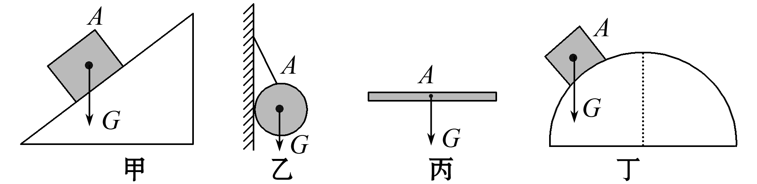
10、解析 (1)选取合适的标度：1 cm长线段表示25 N；(2)从作用点沿力的方向画一线段，线段长短按选定的标度和力的大小画，如图甲所示，从O点竖直向上画一段4倍于标度的线段；(3)在线段终点上加箭头表示力的方向．为了简便，也可以按照图乙那样不画物体，而用质点来表示物体，画出拉力T的图示．该力T的施力物体是绳，受力物体即该物体，该物体所受重力和拉力的示意图如图丙所示．
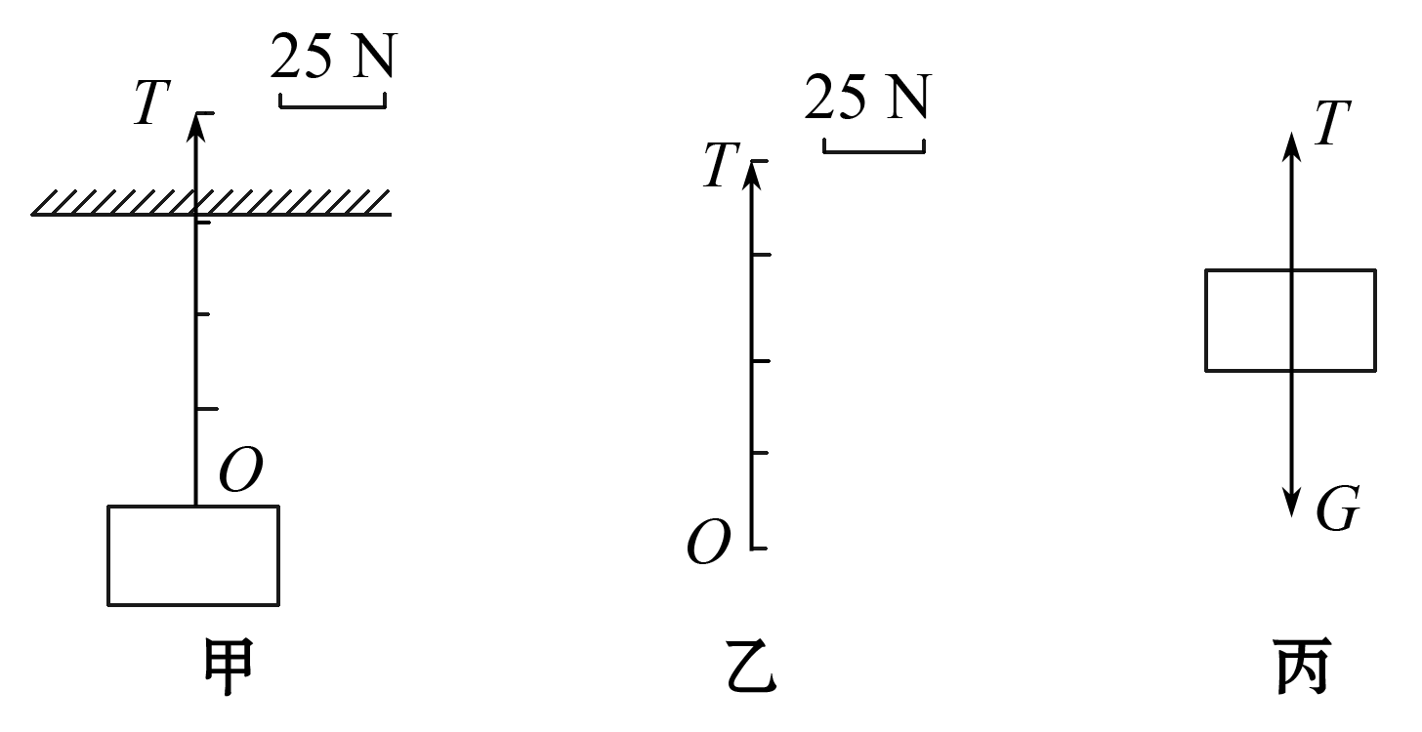
11、解析 匀质细绳放在地面上时重心在地面上，将它一端上提至下端刚要离地时，重心在$\frac{L}{2}$高处，重心升高了$\frac{L}{2}$；均匀钢管平放时重心在地面上，将其抬至与水平面成30°角时，重心即钢管的中心上升$\frac{L}{2}$×sin 30°＝$\frac{L}{4}$.
答案 $\frac{L}{2}$ $\frac{L}{4}$
12、解析 (1)月球车在地球上的质量为140 kg，
所受重力大小为G＝mg＝140×9.8 N＝1 372 N.
(2)质量是物体所含物质的多少，与物体所处的位置无关，月球车在月球上的质量仍为140 kg，
所受重力大小为G′＝mg′＝140×1.6 N＝224 N.
答案 (1)140 kg 1 372 N
(2)140 kg 224 N

